使用Mysql Fabric和Mysql Router 搭建高可用读写分离数据库

目的：
为了实现数据库读写分离，避免IO和锁竞争，从而提高数据库的读写性能，当主结点故障，备用结点可自动代替主节点，避免应用系统停机，提高可靠性

应用场景：
假如现在有A,B,C 三台机器 ，A为master结点，B,C为slave节点，A结点与B，C结点形成主从replication，A的数据实时同步给B，C。应用系统向A结点写，从B，C结点读。
当master 结点A失效后，slave 结点B自动变成master节点，B结点与C结点形成主从replication,B结点的数据实时同步给C。应用系统向B写，从C读。
此时A结点失效，运维人员需要对其进行故障恢复，这时需要摘除A结点，待A结点恢复后，重新挂入系统充当slave结点。此时应用系统向B结点写，从A ，C结点读。

架构图：
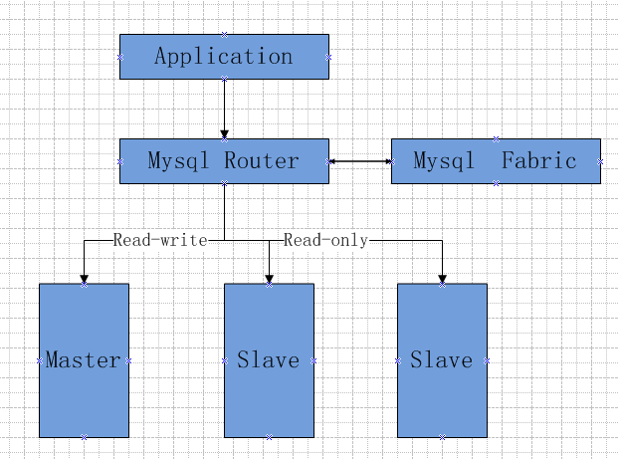
软件工具：
Mysql 5.6.10版本以上Mysql数据库,Centos7 Linux系统以上，Mysql Router,Mysql Fabric

部署结构：
为了简单我们将应用场景稍微简化一下，去应用场景中的C结点，只演示一Fabric一主一从的模式，一Fabric一主多从的模式是一样的，无非就是多配了一个slave Server ，这里就不用演示了
Centos7(192.168.0.110) : MySql Fabric，Mysql Router及Mysql Fabric自己使用的数据库均安装在此虚拟机上
Centos(192.168.0.111) : 一个Server 数据库,
Centos(192.168.0.112) : 另一个Server 数据库,

搭建步骤
官网下载Mysql Fabric安装包，目前是与Mysql Utilities打包在一起，所以下载的时候直接下载 mysql-utilities-1.5.6-1.el7.noarch.rpm安装包。
官网下载mysql Router安装包：mysql-router-debuginfo-2.0.2-1.el7.x86_64.rpm。
官网下载Connector/Python安装包：mysql-connector-python-2.1.3-1.el7.x86_64.rpm。

演示安装包如下：
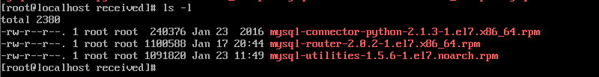
1.安装Python
2.安装Mysql Fabric
3.安装Mysql Router
4.在192.168.0.110:3306上创建fabric_store_user用户 ，该用户是Fabric程序自己的数据库连接用户。
5.在192.168.0.111:3306, 192.168.0.112:3306 上分别各创建fabric_server_user用户并授权，由于slave要有权限访问master，Fabric也需要使用该用户进行各数据库之间的change master to 命令，本例中为了简单就不按具体IP授权,直接将权限赋给’%’ 所有ip.
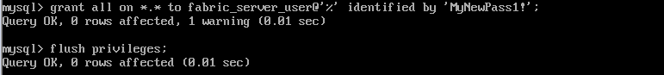

6.配置192.168.0.110结点的my.cnf文件，添加server-id,server-id表示是这个数据库服务的唯一标识，这个一定要配,配置完之后一定要重启数据库:
server-id=1
如下：
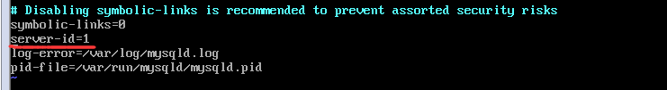

7.配置二个server结点的数据库的my.cnf文件，配置完之后一定要重启数据库，
（192.168.0.111）：
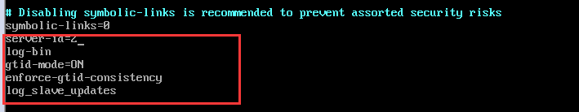
（192.168.0.112）：
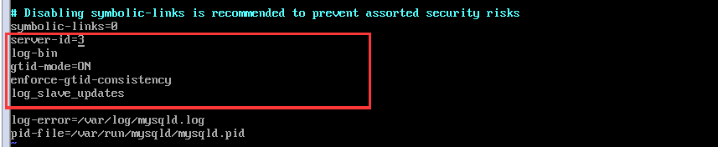

8.打开Fabric的配置文件 /etc/mysql/fabric.cfg,修改红色部分
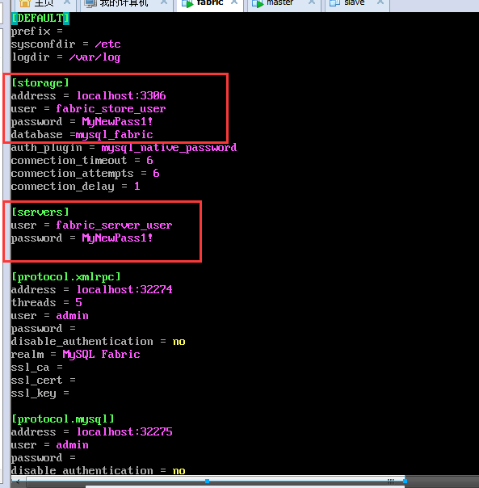
其中[storage]中配置的是Fabric自己用的数据库的信息，[servers]中配置的是被Fabric管理的数据库Server的用户信息（多个server 要用一样的用户,这个用户就是我们一开始创建的用户）,Fabric结点使用[servers]中配置的用户信息自动执行change master to等命令。
9.下一步我们开始初始化mysqlfabric,
Shell下执行命令：mysqlfabric manage setup
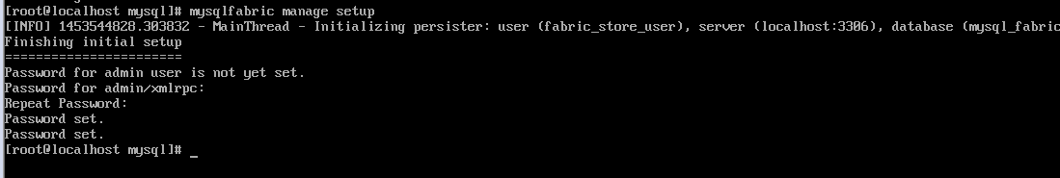
结果如上，执行期间会提示设置管理密码,按要求设置即可，以后运行所有的mysqlfabric命令都需要提供该密码。执行完命令以后我们再看数据库，发现fabric机上多了一个mysql_fabric库（这个库的名字是我们在fabric.cfg中配置的名字）,初始化的过程中Fabric自己创建了这个库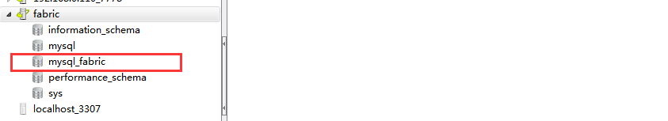

10 启动Fabric ,
Shell下执行mysqlfabric manage start --daemonize
其中--daemonize表示启动后Fabric是否以后台程序运行,上面表示启动成功，如果不以后台运行则其日志会在控制面板输出

11.创建组,
Shell下执行 mysqlfabric group create my_group
其中my_group是要创建的组名
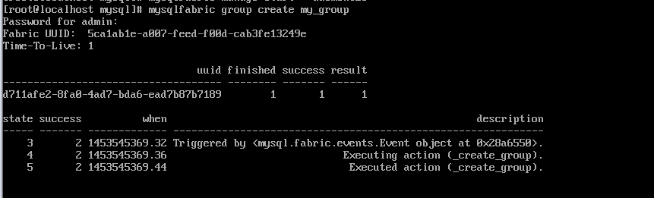
12. 往组中添加需要管理的数据库server ,
Shell下执行 mysqlfabric group add my_group 192.168.0.111:3306
,结果如下,表示添加成功:
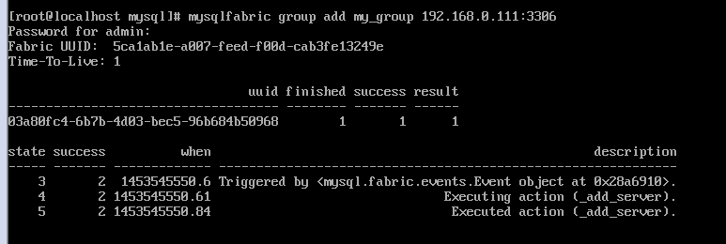

同理将192.168.0.112:3306也添加进my_group组
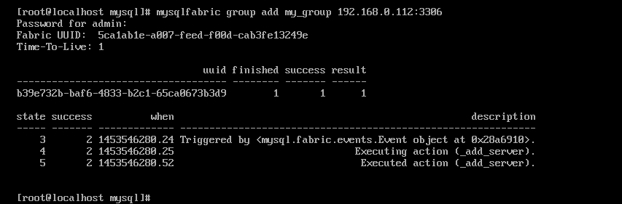

下面我们再查看一下刚刚添加的数据库server
Shell下运行 mysqlfabric group lookup_servers my_group
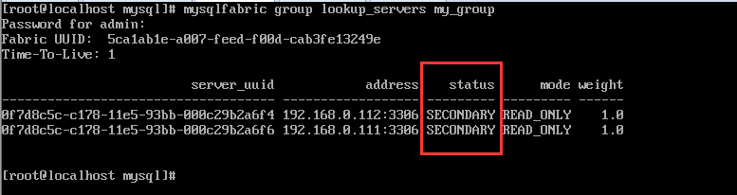

上面红框中显示的状态都是SECONDARY状态,SECONDARY表示slave 结点，那主结点呢。不用急，原来是server结点加进来之后Fabric不会自动产生主节点，需要手动设一下，我们再运行如下命令选择一个主结点: mysqlfabric group promote my_group
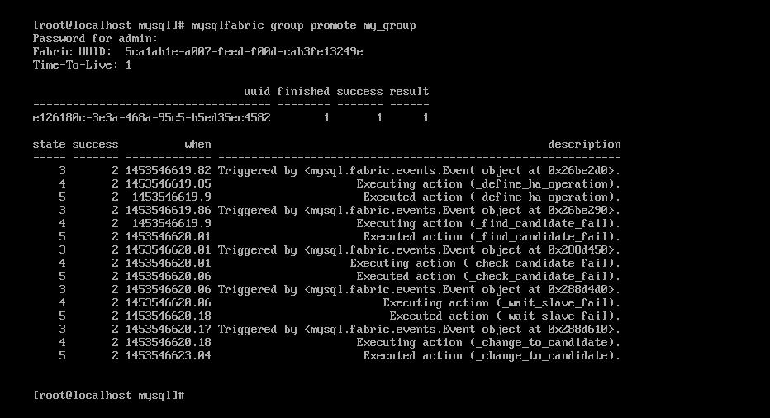

这时候我们再查询一下，结果如下：
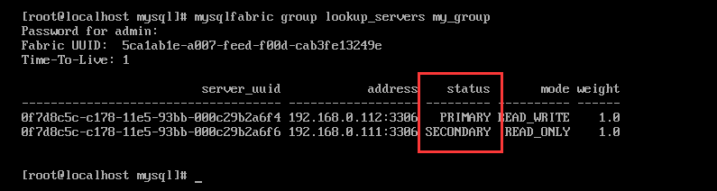

列表中显示：(192.168.0.112:3306) 变成了PRIMARY,(192.168.0.111:3306)变成了SECONDARY，
我们再使用Navicat连接 192.168.0.112:3306，执行命令 show master status

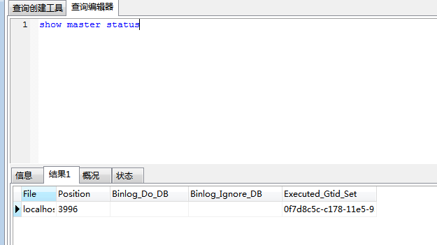

以上显示192.168.0.112:3306已经成了主结点

我们在192.168.0.111:3306上执行 show slave status
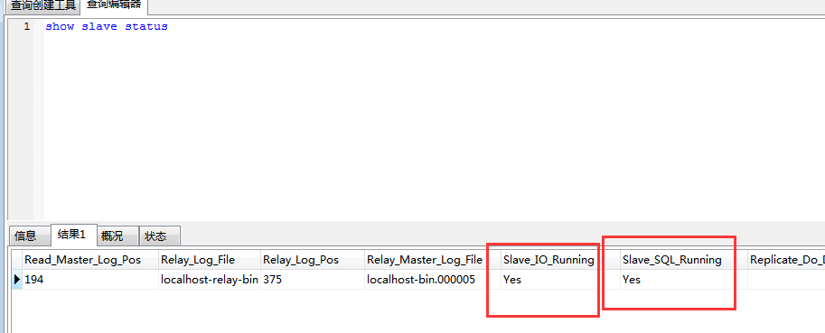
上面显示192.168.0.111 :3306成了slave 结点 ，红色方框中是两个Yes表示一切正常,
这样一主多从的模式基本搭建完毕。
但是现在还不够，以上我们仅仅确定了这些server的主从身份，但是当PRIMARY down掉之后还是不会自动故障检测进行主从切换，我们还需要执行以下命令来手动激活：mysqlfabric group activate my_group
结果如下:显示激活成功

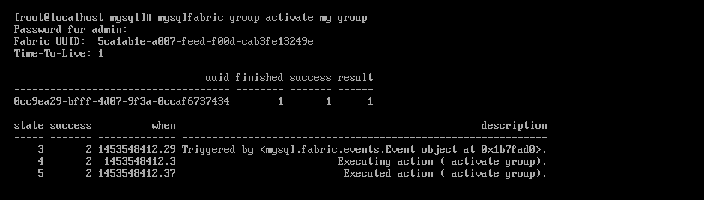

下在我们来测试一下自动故障恢复
我们手动关闭192.168.0.112:3306数据库来模拟主节点故障，关闭之后我们再执行查找命令,结果如下:

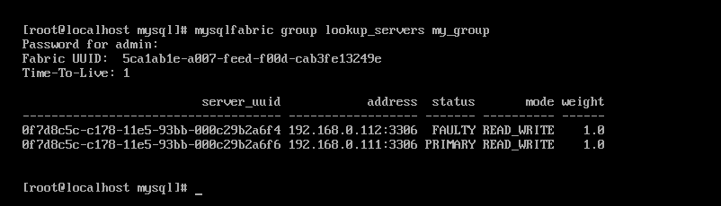
我们发现192.168.0.112:3306的status列变成了FAULTY,而 192.168.0.111:3306 的status变成了PRIMARY ,说明自动切换成功。

13 下面我们手摘除FAULTY状态的数据库Server，
Shell下执行: mysqlfabric group remove my_group 192.168.0.112:3306 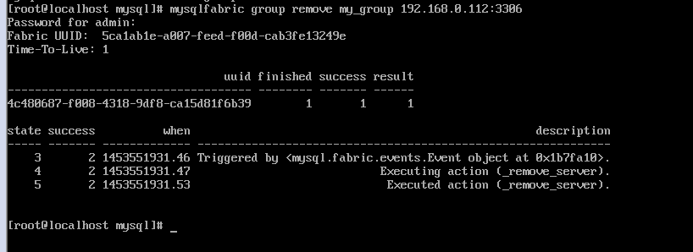
我们再次执行执行:mysqlfabric group lookup_servers my_goup
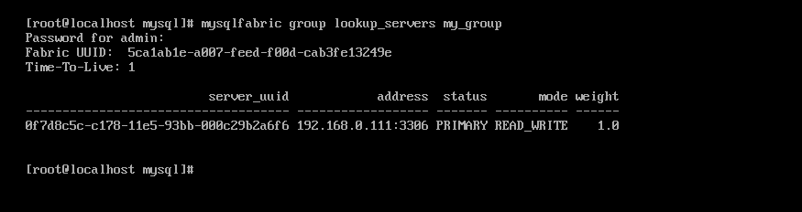
结果显示只剩下一台主机。
14 我们再启动刚才关闭的192.168.0.112:3306 数据库server, 把它重新添加到my_group组中去 ,shell下执行命令：mysqlfabric group add my_group 192.168.0.112:3306
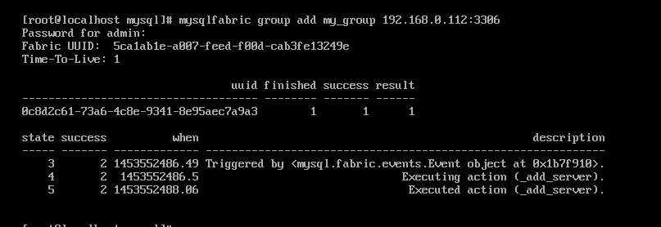
再执行一次查找命令：mysqlfabric group lookup_servers my_goup
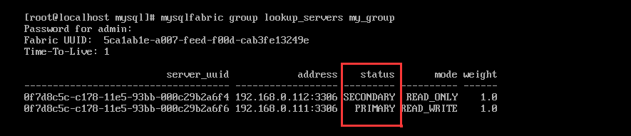
结果显示192.168.0.112:3306的status 状态成了SECONDARY, 至此MyFabric部分的演示结束。

15 配置Mysql Router ,修改/etc/mysqlrouter/mysqlrouter.ini 配置文件:

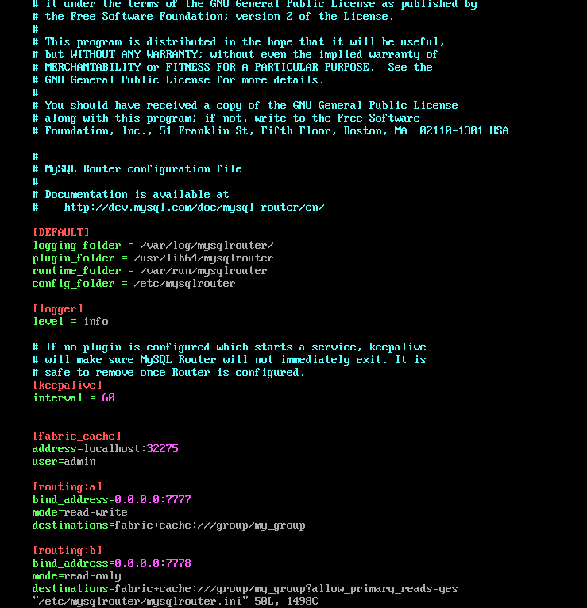
其中
[fabric_cache]
address配置的是Fabric的连接地址和端口，
user配置的是Fabric工具的管理用户名，
[routing:a]
bind_address表示router会在7777端口监听来自所有IP的请求，
mode=read-write表示这个连接是读写模式的，
mode=read-only表示是只读模式的连接,
destinations表示的是Fabric配置的主从关系要从哪里去获取,其中?后面的allow_primary_reads=yes表示这个只读连接还可以从master库中读取，如果设为no表示只能从slave库中读取,如果设为no的话，当只有一主一从时，一旦master挂掉，slave就升级为master,那么这条连接将不能再读到任何信息，因为没有slave库了。所以 要想设为no应该保证为一主两从的模式,如果可靠性要求不高的话，一主一从也可以设为no

16 启动Mysql Router ,Shell命令下执行 mysqlrouter

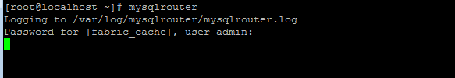
由于我们在[fabric_cache]配置了user，所以这里我们启动的时候要输入Fabric的管理账号密码
17 navicat 连接192.168.0.110:7777, 192.168.0.110:7778 显示连接成功

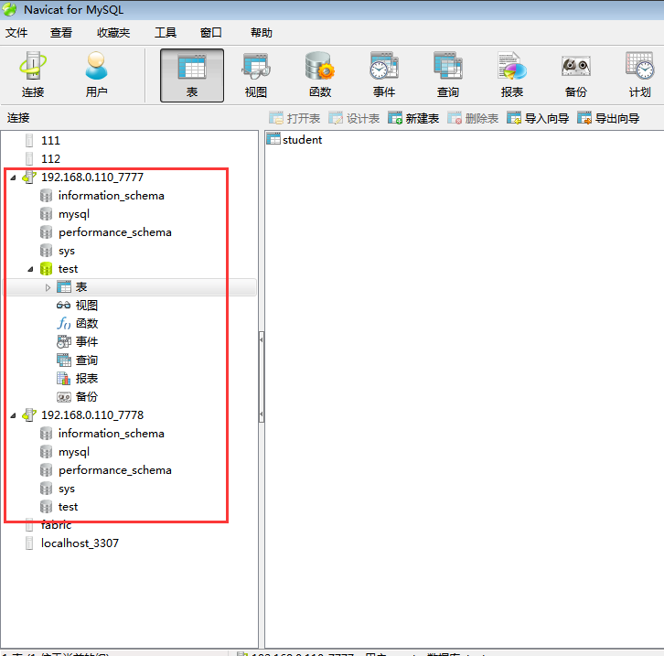
我们查询7777 端口连接下的test库下面的student表,
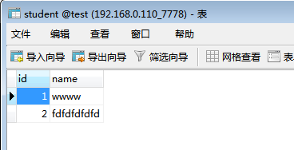

再查询7778下面的test下的student表
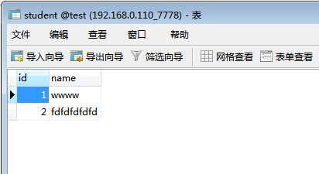

往7777中插入一条数据
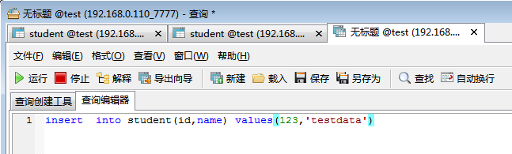

此时我们查询192.168.0.111:3306，192.168.0.112:3306中的test下的student表,注意此时连接没有经过Router，为直连数据库
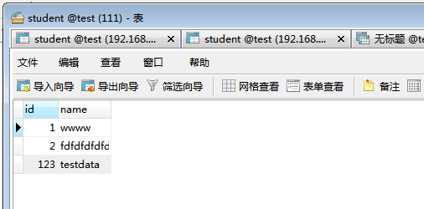

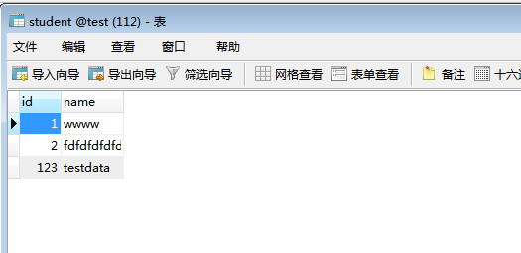
可以看到两个库下的数据是一样的，说明路由配置成功，并且主从复制成功。

大家也可以测试一下关闭主结点后继续操作和关闭主结点，插入数据后，重新挂上后的各库的数据的一致性，这里就不做演示

